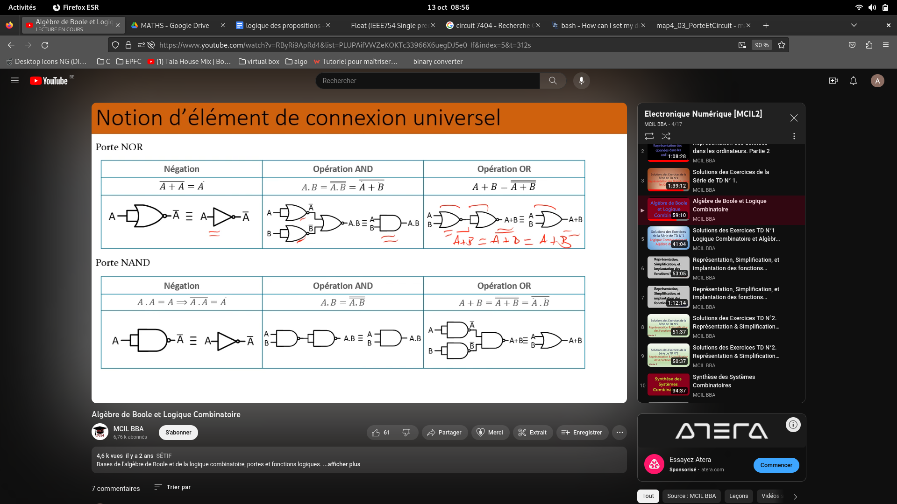

13 oct 08:56

Activités

Firefox ESR

Algèbre de Boole et Logic

X

MATHS - Google Drive

X

logique des propositions -X

Float (IEEE754 Single prec

G circuit 7404 - Recherche (X

bash - How can I set my dex

map4_03_PorteEtCircuit - mix

+

LECTURE EN COURS

90 %

Desktop Icons NG (DI...

BE

=

►YouTube

https://www.youtube.com/watch?v=RByRi9ApRd4&list=PLUPAifVWZeKOKTc33966X6uegDJ5e0-If&index=5&t=312s

CEPFC (1) Tala House Mix | Bo... virtual box algo w Tutoriel pour maîtriser... binary converter

Rechercher

Notion d'élément de connexion universel

Porte NOR

A

**Négation A+ A = A**

-DOA = ADA

Porte NAND

A

=

Négation A.AAA.A = A

Opération AND

A. B = A. B = A + B

DA B-D

-A.BE

-A.B

**Opération AND**

*A.B = A.B*

A ADA ADDABAD

Algèbre de Boole et Logique Combinatoire

MCIL BBA

6,76 k abonnés

S'abonner

4,6 k vues il y a 2 ans SÉTIF

Bases de l'algèbre de Boole et de la logique combinatoire, portes et fonctions logiques....afficher plus

7 commentaires

Trier par

a

**Electronique Numérique [MCIL2]**

MCIL BBA - 4/17

Opération OR A+B A+B

A+BE

AD

-A+B

ADD =A+B=A=D=A+B

A

A.B

B

**Opération OR**

A+B A+B = A.B

A+BE

A+B

2

Representation des données dans les

od 1:08:28

3

**10**

Solutions des Exercices de la

Série de TD N'1

1:39:12

Algèbre de Boole

et Logique Combin 59:10

Solutions des Exercices

de la Série de TD N°1

Logique Comb Algèbre d 41:04

**Représentation, Simplification, et**

implantation 5

fonctions

**Représentation, Simplification, et implantation des fonction 1:12:14**

Solutions des Exercices de la Série de TDN'2 Représent résentation &

des Fonction: 51:37

Solutions des Exercices de la Série de TD N°2 Brorisertation & des Fonctio

50:37

Synthèse des Systèmes Combina 34:37

dans les ordinateurs. Partie 2 MCIL BBA

Solutions des Exercices de la

Série de TD N° 1.

MCIL BBA

Algèbre de Boole et Logique

Combinatoire

MCIL BBA

Solutions des Exercices TD N°1 Logique Combinatoire et Algèbr... MCIL BBA

Représentation, Simplification, et implantation des fonctions...

MCIL BBA

Représentation, Simplification, et implantation des fonctions... MCIL BBA

Solutions des Exercices TD N°2. Représentation & Simplification... MCIL BBA

Solutions des Exercices TD N°2. Représentation & Simplification... MCIL BBA

Synthèse des Systèmes Combinatoires

MCIL BBA

61 D

Partager

Merci

Extrait

=+ Enregistrer

r4=רמ

**Essayez Atera Sponsorisé⚫ atera.com**

Commencer

X

Tout

Source: MCIL BBA

Leçons Vidéos >

**+**

A